Bestellformular - Geburtskissen in Echtmaß

Kundendaten:

Anrede: ____________________________________________

Name: ____________________________________________

Straße: ____________________________________________

PLZ/Ort: ____________________________________________

Telefonnummer für Rückfragen ____________________________________________

E-Mailadresse: ____________________________________________

**Daten des Kindes:**

Name des Kindes Bitte Name des Kindes eintragen *

Größe Bitte die Größe des Kindes bei der Geburt eintragen in cm

Gewicht Bitte das Gewicht des Kindes bei der Geburt eintragen in g

Geburtsdatum Klicken Sie hier, um ein Datum einzugeben.

Uhrzeit Bitte die Geburtszeit eintragen

Kopfumfang Bitte den Kopfumfang des Kindes bei der Geburt eintragen cm

Schriftsatzvariante Variante 1 Variante 2

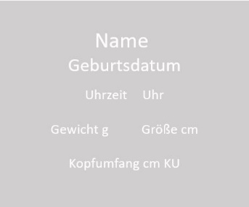

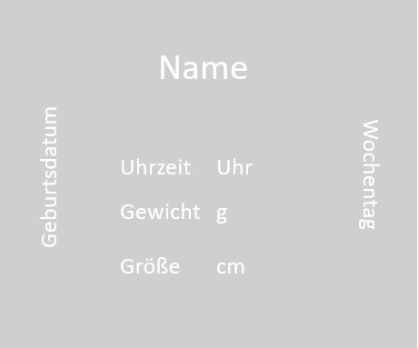

ohne Kopfumfang

**Stoffauswahl:**

Rechte Seite Bitte Stoffnummer eintragen

Linke Seite Bitte Stoffnummer eintragen

Satinband Bitte Stoffnummer eintragen

Wunsch Schriftfarbe Klicken Sie hier, um Text einzugeben.

**Zusatzoptionen:**

Sternzeichen  mit Sternzeichen  ohne Sternzeichen

Widmung  mit Widmung  ohne Widmung

Bitte hier den Text der Widmung eintragen (max. 20 Wörter)

Veröffentlich Produktfoto Bitte auswählen  
auf der Website

**Wunsche, Anmerkungen:**

Klicken Sie hier, um Text einzugeben.